OBJAVA ZA MEDIJE

U HRVATSKOJ AKADEMIJI ZNANOSTI I UMJETNOSTI ODRŽAN SASTANAK ZNANSTVENOG SAVJETODAVNOG ODBORA AKADEMIJA EUROPSKE UNIJE (EASAC)

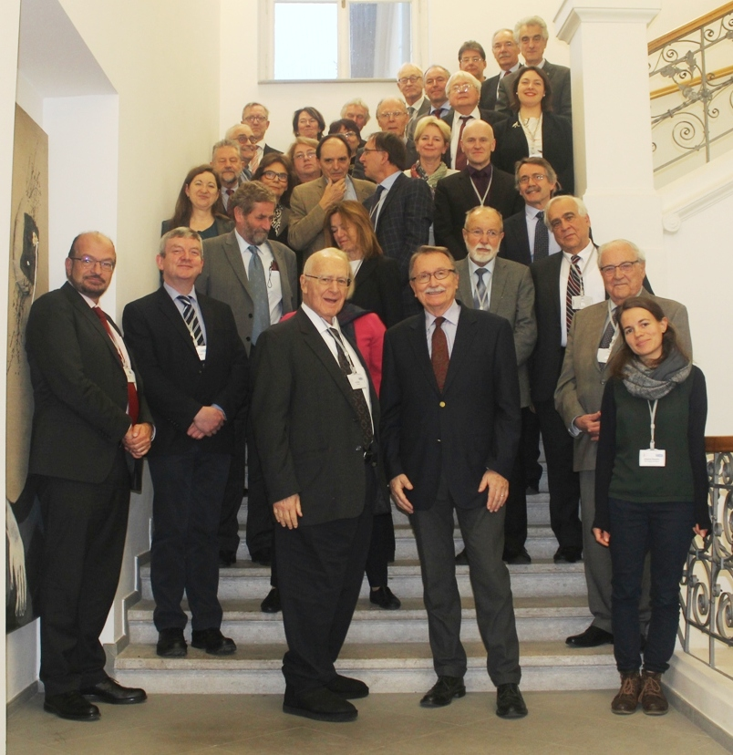

Zagreb, 15. studenog 2019. – U Hrvatskoj akademiji znanosti i umjetnosti u četvrtak i petak 14. i 15. studenog održan je sastanak Znanstvenog savjetodavnog odbora akademija Europske unije (EASAC). Riječ je o asocijaciji osnovanoj 2001. koja okuplja 25 nacionalnih znanstvenih akademija iz zemalja članica EU, kao i akademije iz Norveške i Švicarske te Akademiju Europe (Academia Europaea). Hrvatska akademija znanosti i umjetnosti postala je članica EASAC-a 23. svibnja 2014., nakon što je Hrvatska 1. srpnja 2013. postala punopravna članica EU.
Cilj osnutka i djelovanja EASAC-a je međusobna suradnja u pružanju neovisnih, stručnih i znanstveno utemeljenih savjeta o znanstvenim aspektima javne politike onima koji stvaraju ili utječu na politiku unutar europskih institucija te tijelima i dužnosnicima Europske unije. Aktivnosti EASAC-a uključuju temeljna istraživanja znanstvenih aspekata europskih politika, recenzije i savjete o političkim dokumentima, radionice s ciljem utvrđivanja trenutačnog znanstvenog razmišljanja o glavnim europskim političkim pitanjima, radionice s ciljem informiranja političara, kratke, pravodobne izjave o aktualnim temama te izradu sažetaka usmjerenih na komunikaciju s nestručnom javnošću. Sastanak EASAC-a u Zagrebu održan je uoči šestomjesečnog predsjedanja Republike Hrvatske Vijećem Europske unije, kao što je redovita praksa, a nazočni su bili predstavnici gotovo svih akademija članica EASAC-a. U petak se sudionicima sastanka obratio ministar vanjskih i europskih poslova Gordan Grlić Radman koji je govorio o prioritetima hrvatskog predsjedanja Europskom unijom, a u četvrtak je na sastanku sudjelovao i predsjednik HAZU akademik Velimir Neidhardt.

Marijan Lipovac
Ured za odnose s javnošću i medije HAZU

